**AVANCE DEL PROYECTO**

**INTEGRANTES:**

1. Victoria Loja
2. Dylan López
3. Andrés Loachamin

**PRIMERA ITERACION**

Planificación del proyecto.

casos de uso generales.

Inicio sesión usuarios registrados

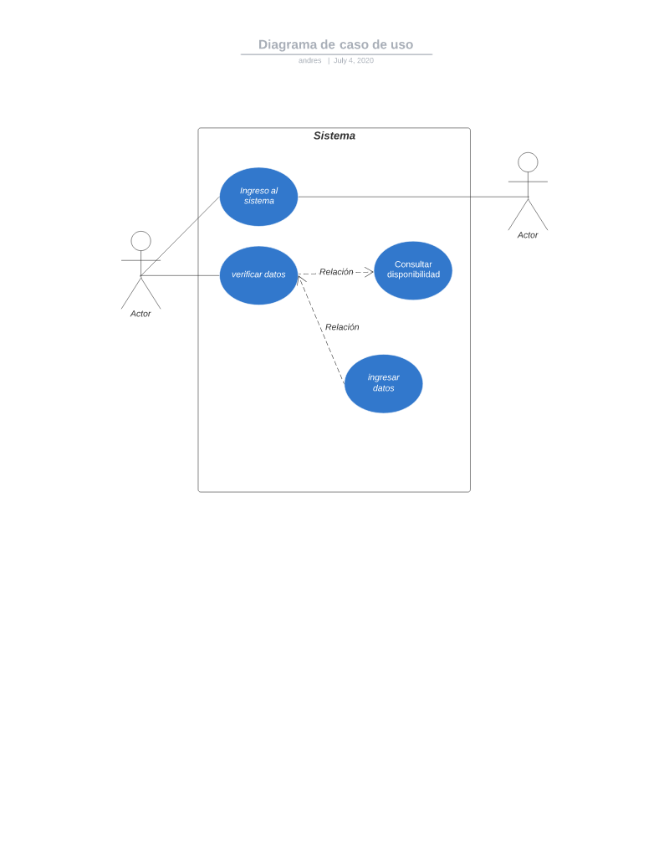

|  |  |
| --- | --- |
| Nombre del caso de uso: | Inicio de sesión |
| Actor: | Usuario |
| Propósito: | Ingresar a la aplicación web |
| Resumen: | El usuario ingresa sus datos para iniciar sesión (correo electrónico y contraseña) |
| Precondición: | El usuario debe disponer de conexión a internet |
| Usuario | Sistema |
| 1. usuario ingresa a la aplicación web | 1. El sistema muestra botón de inicio de sesión |
| 1. Usuario selecciona botón e ingresa los datos que corresponden | 1. Sistema valida la información, si los datos son correctos envía al usuario a la página principal; caso contrario enviara un mensaje informando que ha ocurrido un error |

Inicio sesión usuarios no registrados

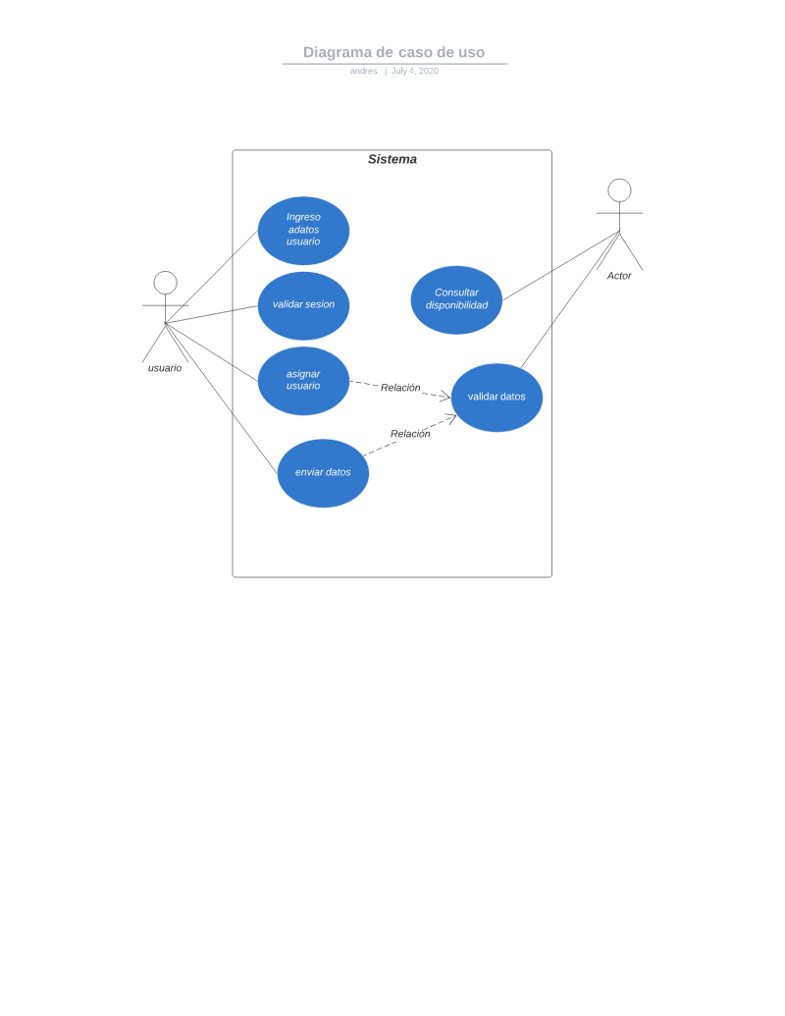

|  |  |
| --- | --- |
| Nombre del caso de uso: | Registro usuario |
| Actor: | Usuario y administrador |
| Propósito: | Ofrece la posibilidad de registrar usuarios al sistema, iniciar sesión |
| Resumen: | El usuario ingresa sus datos para iniciar sesión (correo electrónico y contraseña) |
| Precondición: | El usuario debe disponer de conexión a internet  Que el usuario no esté registrado |
| Usuario | Nuevo usuario |
| 1. usuario ingresa a la aplicación web | 1. El sistema muestra botón de registrar usuario |
| 1. Usuario selecciona botón e ingresa los datos que corresponden | 1. Sistema valida la información, si los datos son correctos envía al usuario a la pagina de iniciar sesion; caso contrario enviara un mensaje informando que ha ocurrido un error |

Plan del proyecto: cronograma, responsables, recursos, tiempo.

**Cronograma:**

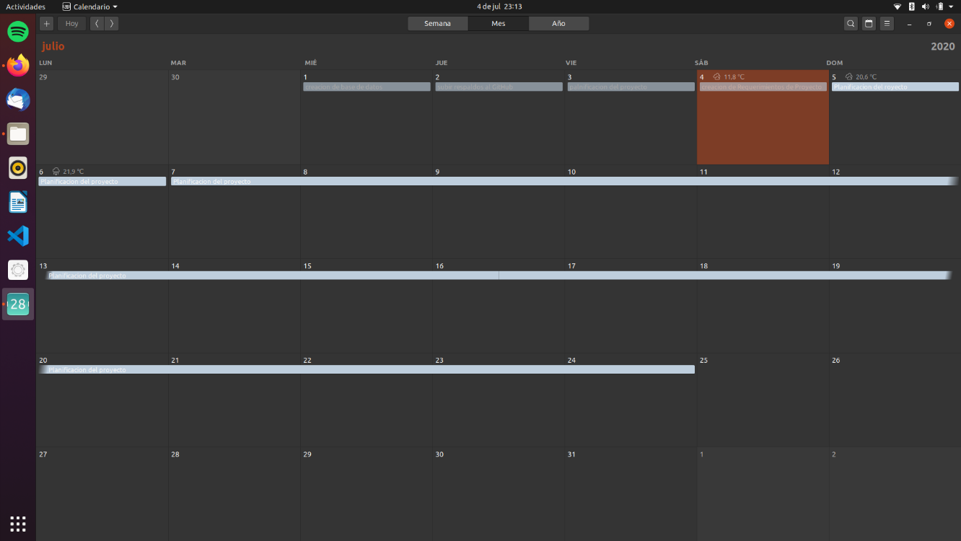

**Responsables:**

* Victoria Loja
* Dylan López
* Andrés Loachamin

**Recursos:**

* Word 360 (online)
* Lucidchart
* Eclipse
* Calendario
* Zoom
* Bitrix24 (Cronograma en línea)
* Postgres
* Pentaho

**Tiempo:**

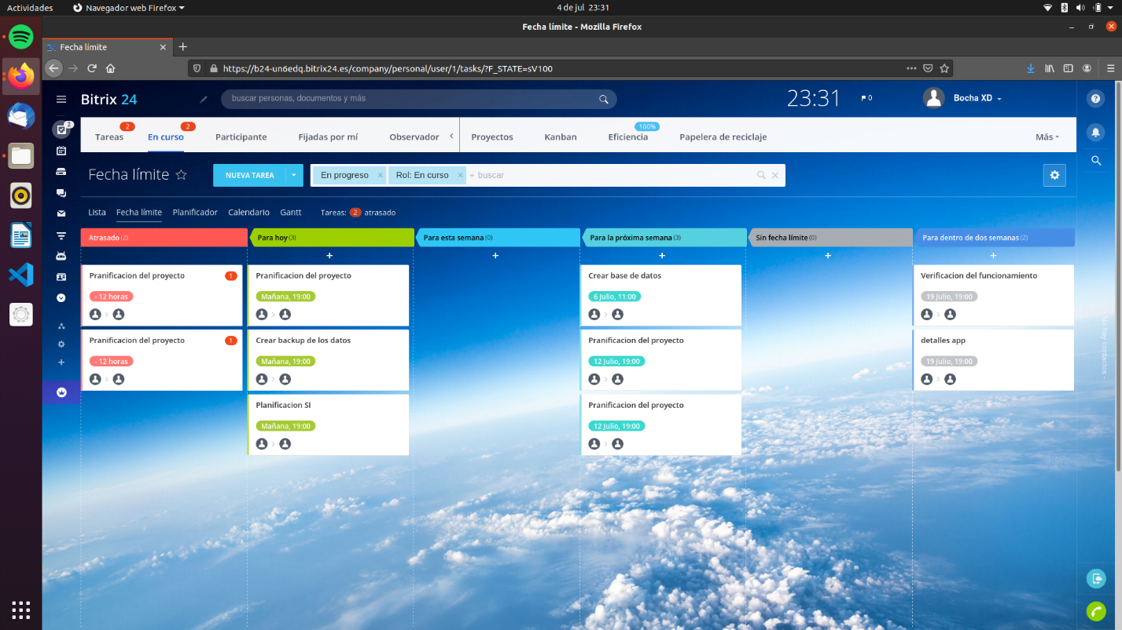

**Segunda Iteracion**

2. Análisis de riesgos

1.Tabla de análisis de riesgos: académicos, salud, operativos.  Dos riesgos por cada tipo.

|  |  |  |  |  |  |  |
| --- | --- | --- | --- | --- | --- | --- |
| TIPO | DESCRIPCION | PROBABILIDAD | IMPACTO | EXPOSICION DE RIESGOS | REDUCCION DE RIESGOS | PLAN DE CONTINGENCIA |
| Académico | Falta de investigación o ejercicios de jsf. | 60% | 4 | 2.4 | Auto educarse con la ayuda de libros e internet. | Pedir ayuda a los integrantes del grupo o al docente en horas de tutorías. |
| Poca comunicación entre los integrantes del grupo. | 25% | 3 | 0.75 | Tener un buen líder de equipo el cual cree un ambiente apto para la convivencia en equipo. | Dialogar y llegar a un acuerdo beneficioso para el grupo en sí. |
| Salud | Agotamiento. | 50% | 3 | 1.5 | Administrar el tiempo para la realización de actividades académicas y un receso. | Comunicar al líder del grupo para ver cuál sería el camino más óptimo a seguir para la realización de la actividad correspondida a la persona agotada. |
| Enfermarse de Covid-19. | 60% | 4 | 2.4 | Usar mascarilla al momento de salir y desinfectarse las manos al estar en lugares muy concurridos. | Comunicar mi estado de salud a los docentes e integrantes del grupo. |
| Operativos | Apagones de luz y perdida de información. | 85% | 4 | 3.4 | Guardar su información cada determinado tiempo. | Enviar un correo electrónico al docente de la materia para pedir más tiempo para la entrega de la actividad. |
| Maquinas con recursos bajos para la realización del proyecto. | 40% | 2 | 0.8 | Asignar actividades aptas para la realización de estas mismas sin ocupar mucha memoria RAM. | Optar por actividades que se acoplen a los recursos de su máquina. |

**Tercera Iteracion**

1. Prototipo 1
   1. Mapa de navegación.

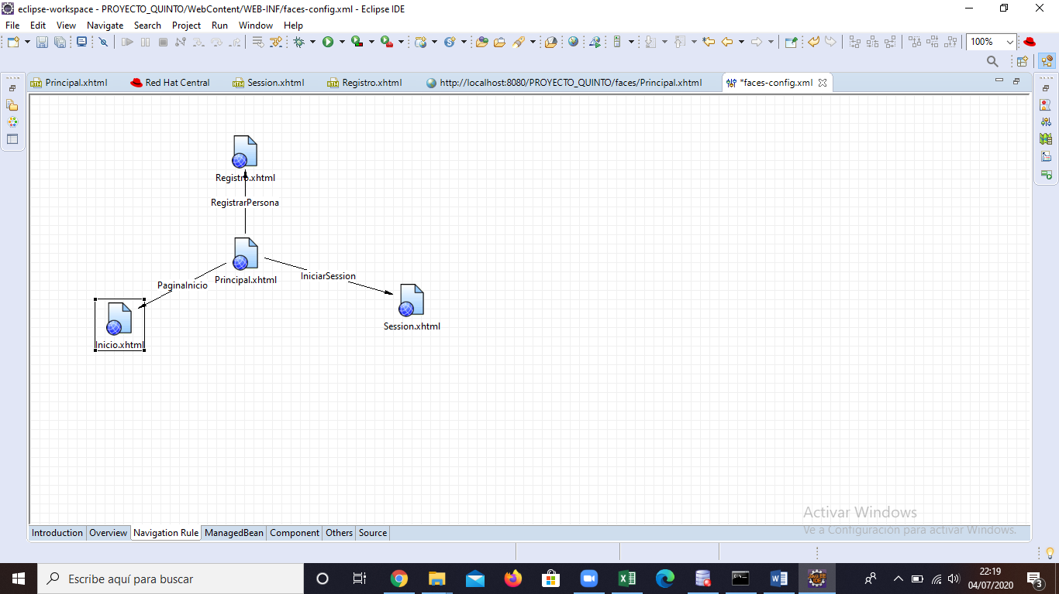

* 1. Implementación de navegación en JSF-

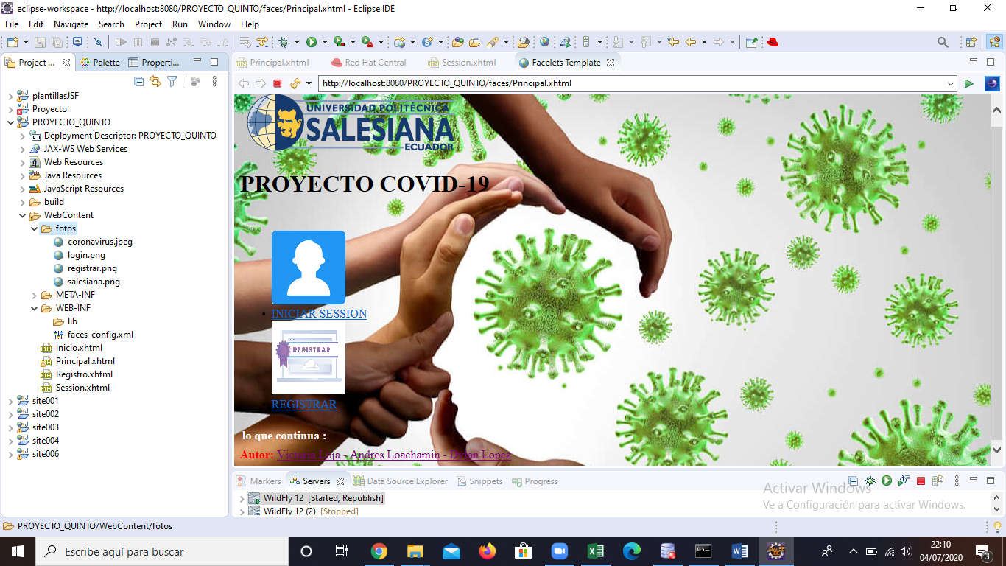

* 1. .Pantallas de invitado.

Pantalla principal



Pantalla de registrar personal

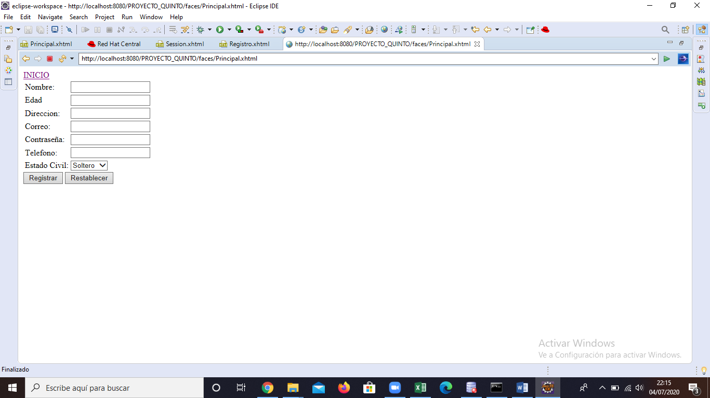

Pantalla iniciar sesión

